Конспект занятия для детей второй младшей группы
Аппликация.
Тема занятия:»Подарок папе на 23февраля»
Цель:Продолжать совершенствовать умение детей работать в технике аппликации.
Задачи:
-Закреплять знания детей о 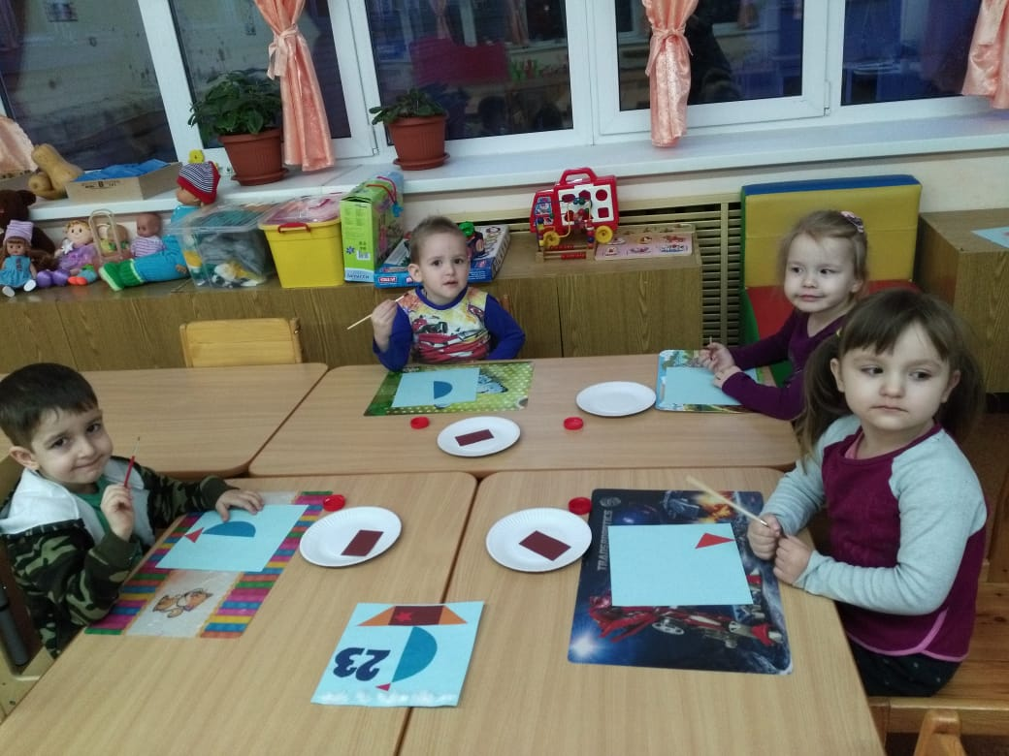наступающем празднике 23февраля
-Побуждать детей самостоятельно изготовить подарок к празднику
-Обучать составлять композицию при наклеивании готовых форм.
-Развивать воображение.мышление,мелкую моторику рук,эстетическое восприятие,творческие способности.
-Воспитывать внимание, аккуратность,и чувство радости от проделанной работы при подготовке подарков,патриотизм,чувство гордости, за своих близких родственников.
Материал и оборудование:
Демонстрационный материал:макет с изображением кораблика.
Раздаточный материал:
Подготовленные воспитателем детали корабля,клеенка,клей,кисточки для клея,салфетки сухие и влажные.
Предварительная работа:
1.Беседа о наступающем празднике Дне Защитников Отечества.
2.Разучить стихотворения о папе,об армии.
3.Рассмотреть картины и иллюстрации на данную тему.
4.Дать знания детям о танкистах,моряках, и летчиках Российской Армии.Закрепить знания через подвижные,сюжетно-ролевые игры.Методическая приемы.Организационный момент Беседа-диалог.Художественное слово.Пальчиковая гимнастика.Самостоятельная продуктивная деятельность детей.Выставка и анализ детских работ.
Ход занятия:
Воспитатель:Ребята,кто знает какой скоро наступит праздник ,как он называется?
Дети:День защитника Отечества.
Воспитатель:Да ,День Защитника Отечества-это праздник настоящих мужчин,наших Защитников.
Воспитатель:Ребята,а у кого папа военный,или служил в армии?А может у вас есть братья,дяди,которые служили в армии или только собираются служить?Дети отвечают.Мы с вами уже начали готовить сюрприз,вы сейчас своими руками сделаете папам подарок.Воспитатель показывает образец поделки.
Воспитатель:Ребята,прежде чем начать ,давайте подготовим пальчики.
Физкультминутка
Мы солдаты, мы солдаты
Бодрым шагом мы идем
(пальцы маршируют по столу.)
В нашу армию ребята
Просто так не попадешь.
(Пальцы сжаты в кулак,
Указательный палец поднят вверх и покачивается вправо-влево)
Нужно быть умелыми,
Сильными и смелыми.
(ладоньвверх,пальцы расстопырены,сжимаются и разжимаются Воспитатель:Пальчики готовы,приступаем к работе.После выполнения работ закрепляют работы на магнитной доске,рассматривают работы.
Подарки для пап готовы!!!